|  |  |
| --- | --- |
| Projet | Le Projet Educatif Global à Illkirch-Graffenstaden, ville éducatrice |

**CONSIGNES GLOBALES :**

Toutes les notions vues cette année pourront être utiles à la solution du problème et **doivent être utilisées**. Vous travaillerez en binôme et vous rendrez dans un fichier .zip :

* Une notice au format pdf décrivant votre travail (diagramme UML, description des classes,…)
* Le source code de votre application inclus dans le projet.

Votre code comprendra notamment tous les tests prouvant le bon fonctionnement de votre application .

|  |  |  |
| --- | --- | --- |
| Le travail est à faire en binôme.  Envoyer par mail la constitution de son binôme avant le 20 décembre |  |  |

Le travail (1 travail par binôme) est à rendre au plus tard : **20 janvier 2024**

# Vous devez impérativement réaliser ce projet pour la présentation qui aura lieu le jour de l’évaluation de l’électif 3.



*Sujet : Gestion de bibliothèques*

# Présentation

Le but de ce projet est de fournir un programme qui permette de gérer un réseau de bibliothèques.

Il faut donc pouvoir représenter les différentes bibliothèques et aussi leur contenu, leurs adhérents, les emprunts, les échanges entre bibliothèques, les achats, les pertes et la mise au pilon de certains ouvrages



Une bibliothèque est représentée par son nom, son adresse, son code et la liste de ses livres.



Un livre est représenté par son code (nécessaire si plusieurs exemplaires), son auteur, son titre, son éditeur, son numéro ISBN, son public : adulte, ados, jeunesses ou tout public, son état ( libre ou emprunté ou prêté).

Une Bande dessinée est un livre avec un dessinateur

Un recueil de poésie est un livre avec un indicateur : vers ou prose ou les deux.

Un roman est un livre qui a un genre : [Littérature](https://fr.wikipedia.org/wiki/Litt%C3%A9rature), [Roman noir](https://fr.wikipedia.org/wiki/Roman_noir), [Roman policier](https://fr.wikipedia.org/wiki/Roman_policier), [Roman animalier](https://fr.wikipedia.org/wiki/Roman_animalier), [Roman d'amour](https://fr.wikipedia.org/wiki/Roman_d%27amour), [Roman de mœurs](https://fr.wikipedia.org/wiki/Roman_de_m%C5%93urs), [Roman gothique](https://fr.wikipedia.org/wiki/Roman_gothique), [Roman courtois](https://fr.wikipedia.org/wiki/Roman_courtois), [Roman épistolaire](https://fr.wikipedia.org/wiki/Roman_%C3%A9pistolaire), [Roman-feuilleton](https://fr.wikipedia.org/wiki/Roman-feuilleton), [Roman graphique](https://fr.wikipedia.org/wiki/Roman_graphique), [Roman historique](https://fr.wikipedia.org/wiki/Roman_historique), [Roman-photo](https://fr.wikipedia.org/wiki/Roman-photo), [Roman picaresque](https://fr.wikipedia.org/wiki/Roman_picaresque), [Roman-mémoires](https://fr.wikipedia.org/wiki/Roman-m%C3%A9moires), [Roman populaire](https://fr.wikipedia.org/wiki/Roman_populaire), [Roman d'aventures](https://fr.wikipedia.org/wiki/Roman_d%27aventures), [Roman d'anticipation](https://fr.wikipedia.org/wiki/Roman_d%27anticipation), [Roman d'espionnage](https://fr.wikipedia.org/wiki/Roman_d%27espionnage), [Roman d'apprentissage](https://fr.wikipedia.org/wiki/Roman_d%27apprentissage), [Roman de chevalerie](https://fr.wikipedia.org/wiki/Roman_de_chevalerie), [Roman autobiographique](https://fr.wikipedia.org/wiki/Roman_autobiographique), [Nouveau roman](https://fr.wikipedia.org/wiki/Nouveau_roman), [Roman chevaleresque](https://fr.wikipedia.org/wiki/Roman_chevaleresque), Conte, Nouvelle etc..

Une pièce de théâtre est un livre dont il est important de connaître le siècle.

Un album doit spécifier si ses illustrations sont des photos ou des dessins ou les deux.

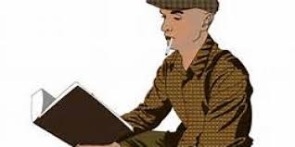

Un adhérent est représenté par son nom, son prénom, son adresse, son numéro d’adhérent, la bibliothèque à laquelle il est inscrit, la liste des livres empruntés en ce moment, le nombre de livres autorisé à l’emprunt.

# Que doit-on pouvoir faire ?

|  |  |
| --- | --- |
| C:\Users\cjazzar\AppData\Local\Microsoft\Windows\INetCache\Content.MSO\804D4B89.tmp  [André Franquin] | Une bibliothèque doit pouvoir afficher tous ses livres ou par catégorie.  Un adhérent doit pouvoir emprunter un livre en donnant son code.  Un adhérent ne doit pas pouvoir emprunter plus de livres qu’il n’en a le droit.  Un adhérent ne doit pas pouvoir emprunter un livre non libre.  Une bibliothèque ne doit pas pouvoir prêter un livre non libre.  Un adhérent doit pouvoir rendre un livre.  Une bibliothèque doit pouvoir demander un livre à une autre en donnant son ISBN .  Une bibliothèque doit pouvoir acheter un nouveau livre.  Une bibliothèque doit pouvoir supprimer un livre, en donnant son code, soit parce qu’il est perdu, soit parce qu’il part au pilon.  Une bibliothèque doit pouvoir au regard de sa liste de livres rendre ceux qui lui sont prêtés et ne sont pas empruntés. |

# Première étape : quels sont les objets ? Quelles relations les lient ?

* Etant données les contraintes précédentes, il faut tout d’abord choisir les classes à créer ainsi que leur déclaration ; donc trouver le schéma UML adapté au projet. Si certaines paraissent évidentes, il reste à savoir comment représenter d’autres notions (un emprunt, un échange…). Chaque « boîte » doit décrire complètement la classe : partie pour les variables membres (variables d’instance et variables de classe) et partie pour les fonctions membres (méthodes d’instance et méthodes de classe) (à mettre dans le compte-rendu)
* préparer pour le compte-rendu un descriptif de chaque classe : à quoi sert-elle ? (à mettre aussi dans le compte-rendu)
* terminer en ayant une vision globale du déroulement d’une exécution , ce qui vous permettra de vous répartir le travail restant. (répartition à mettre dans le compte-rendu)

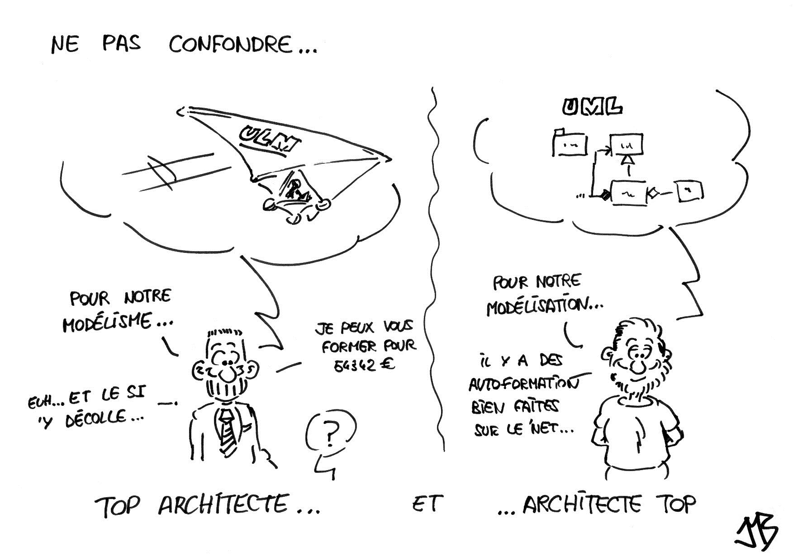 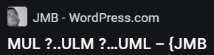

# Deuxième étape : Réalisation en C++

Vous devez réaliser le projet C++ : en respectant les consignes qui ont été données en cours.

La plus basique étant 2 fichiers par classe plus un pour le main.

N’oubliez pas d’utiliser les notions vues en cours (toutes).

* Fonctions amies
* Classes virtuelles
* Exceptions
* Liste chaînées
* Redéfinition d’opérateurs
* Membres statiques
* Templates…

Vous devez rendre un programme qui « tourne », c’est-à-dire un programme qui s’exécute, arrive à son terme sans sortie brutale !! Pour cela il faut, dès le début, tester son programme et, peu à peu ajouter des fonctionnalités.

# Programmation sans interface utilisateur

Une première version doit être réalisée avec aucune saisie externe, les objets devant être rentrés en « dur » au début du programme

# Programmation avec interface

La version suivante devra faire des saisies utilisateur sans changer la structure précédente

# Programmation avec stockage dans des fichiers

La dernière version demandée stocke quelques livres, quelques bibliothèques et quelques adhérents dans des fichiers.

# Vous devez réaliser toutes les étapes jusqu’à 5: programmation sans interface utilisateur. Les étapes 6 et 7 si vous avez le temps et vous voulez une excellente note !

# Présentation

**Tout le monde devra être présent au moins pour la présentation de son équipe : on ne peut pas réussir à un examen si on est absent** !

**Vous devez présenter un programme qui marche même s’il n’a pas toutes les fonctionnalités demandées. Tout programme non débuggé ne sera pas pris en compte.**

La présentation consistera en une démonstration répartie entre les différents membres de l’équipe : 7 minutes par élève, suivie éventuellement de questions (chaque membre de l’équipe doit être capable d’expliquer et de justifier toute partie du programme. Chaque élève devra présenter.

Le temps pour la présentation est assez court : il est donc souvent une bonne chose d’avoir un fichier permettant, par exemple, de se trouver dans telle ou telle situation intéressante.

Il est conseillé de faire tout d’abord ce qui est demandé. Si vous voulez faire une interface graphique : assurez-vous d’abord que le reste tourne !

# Travail d’équipe

Vous devez dès le début, après une compréhension commune du travail à réaliser, répartir le travail entre vous. Tout le monde doit travailler, ce qui sera vérifié lors de la présentation de votre travail. Rien n’oblige le correcteur à mettre une note commune !



©Franquin-Dupuis-dr

**Bon courage!!**